## 售后服务方案

（供应商根据谈判文件要求自行编制）

按本项目招标文件的规定，我公司郑重承诺，如果我公司经评审后被确定为中标供应商，我公司对于提供的货物和服务完全符合谈判文件的要求，并且其质量完全符合国家标准、行业标准或地方标准，均有标准的以高（严格）者为准。没有国家标准、行业标准和企业标准的，按照通常标准或者符合采购目的的特定标准确定。

供应商所提供的服务应当没有侵犯任何第三方的知识产权、技术秘密等合法权利外，还将按照以下条款提供优质和完善的售后服务：

1、拟提供售后服务的项目：

1.1售后服务概述

河南迈锐德实业有限公司是一家通过了有关计算机信息系统集成、支撑系统软件产品开发及网络工程设计ISO9001质量认证的企业。在我公司的ISO9001程序文件中，对于工作人员在工作中的每一个方面都有着严格的规定。

河南迈锐德实业有限公司关于售后的ISO9001程序文件规定了售后服务（发货、安装、调试、培训、维护、维修）的质量控制方法和要求。客户服务将遵守ISO9001质量体系国际标准的原则。我们将联合各产品的指定维修服务机构为用户提供全面完善的技术服务及系统维护。

河南迈锐德实业有限公司作为本地化最大的系统集成服务商之一，设有专门的客户服务中心，具有完善的客服流程体系，公司售后服务技术人员30多人，售后服务车辆20多辆。公司承建各行业的工程项目并为其提供售后服务，拥有丰富的大型、小型工程技术服务经验。系统正式运行后，我司有能力完全保证系统的稳定运行。同时，我司具有提供完善的备件能力（与设备提供商有固定的合作伙伴关系，确保及时提供备件）。

1.2完善的服务流程体系

（1）定期服务流程

依照与客户商定的时间，技术服务工程师到达现场做系统维护工作。主要工作内容、技术服务流程如下：

1）按照服务内容所列的项目进行系统维护工作。

2）如发现问题并排除后，转入（3）；如发现问题但一时无法排除，将问题的现象记录到《系统维护备忘录》，转入“专题服务流程”

3）将问题的现象、分析和排除步骤记录到《系统维护记录表》，记录《工作日志》。客户方和技术服务工程师在《系统维护记录表》上签字。

4）本次定期技术服务结束。

定期服务流程图：



（2）应急服务流程

当系统遇到“突发”的故障，客户可以拨打我公司的技术服务热线，即进入应急服务流程。

1）接线工程师记录客户对故障的描述后，立即做出响应。

2）如果通过电话支持，消除了本次故障，转到（6）。

3）如果没有消除故障，但可以确认为设备故障，转到（5）。

4）如果通过电话支持未能解决问题或客户要求现场技术服务，则进行现场服务；必要时可邀请设备厂商工程师现场支持。

5）如果通过问题诊断，发现是设备故障，则启动“备件服务流程”。

6)技术服务工程师将本次服务的问题描述、分析和解决方法记录到《应急技术服务记录》，并要求记录到《工作日志》。本次应急技术服务结束。

应急服务流程图：

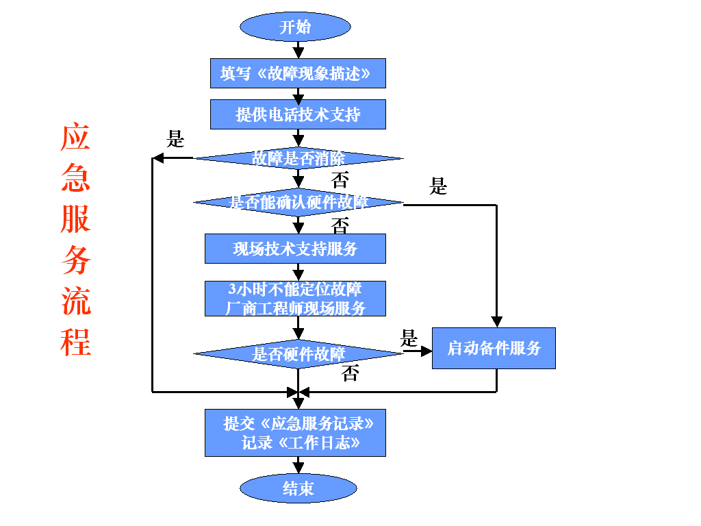

（3）备件服务流程

1）如果通过问题诊断，发现是设备故障，即进入备件服务流程。

2）依照与厂商的备件服务合约，取得备件。

3）技术服务工程师负责备件安装、配置及测试。

4）技术服务工程师记录到《备件服务记录》，并要求记录到《工作日志》。本次备件服务结束。

备件服务流程图：

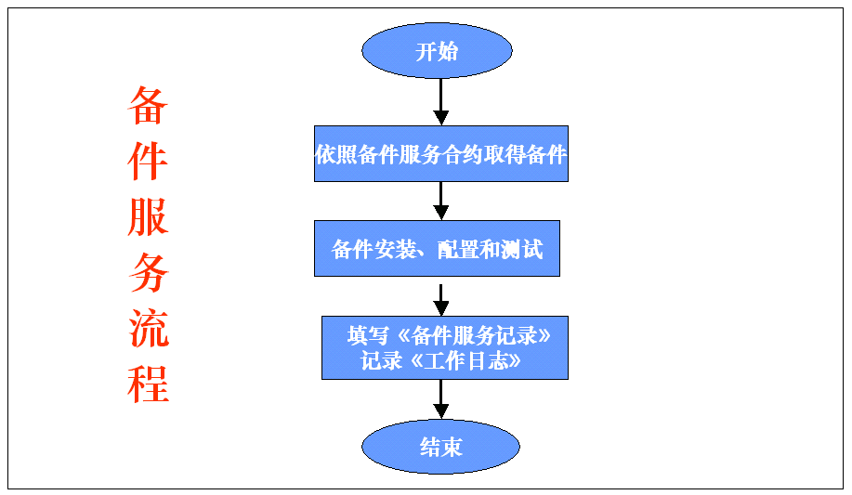

（4）专题服务流程

（5）解决疑难问题流程

如果《系统维护备忘录》内记录的问题一时无法解决，即进入解决疑难问题专题服务流程。

1）专题服务的主要过程是记录和统计问题产生的时间和条件；结合各种技术支持的资源分析问题和做必要的实验；逐步理清问题的原因；采用适当的技术和管理手段将其排除。

2）如果问题没有得到解决，转到（1）;如果问题得到解决，继续。

3）技术服务工程师将问题的描述和解决过程记录到《专题服务报告》；在《系统维护备忘录》相应条目上注释，并记录到《工作日志》。本次专题服务结束。

解决疑难问题流程图：

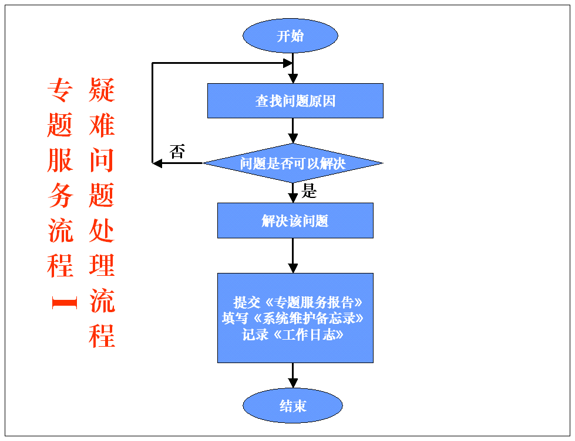

（6）进行特定项目流程

如果客户要求做某些特定项目，即进入特定项目专题服务流程。

1）依据项目的具体要求，进行项目的可行性和必要性评估并提交报告；制定项目的技术方案；制定项目的实施和测试方案；进行项目的实施和测试。

2）提交《专题服务报告》，并记录到《工作日志》。本次专题服务结束。

进行特定项目流程图：

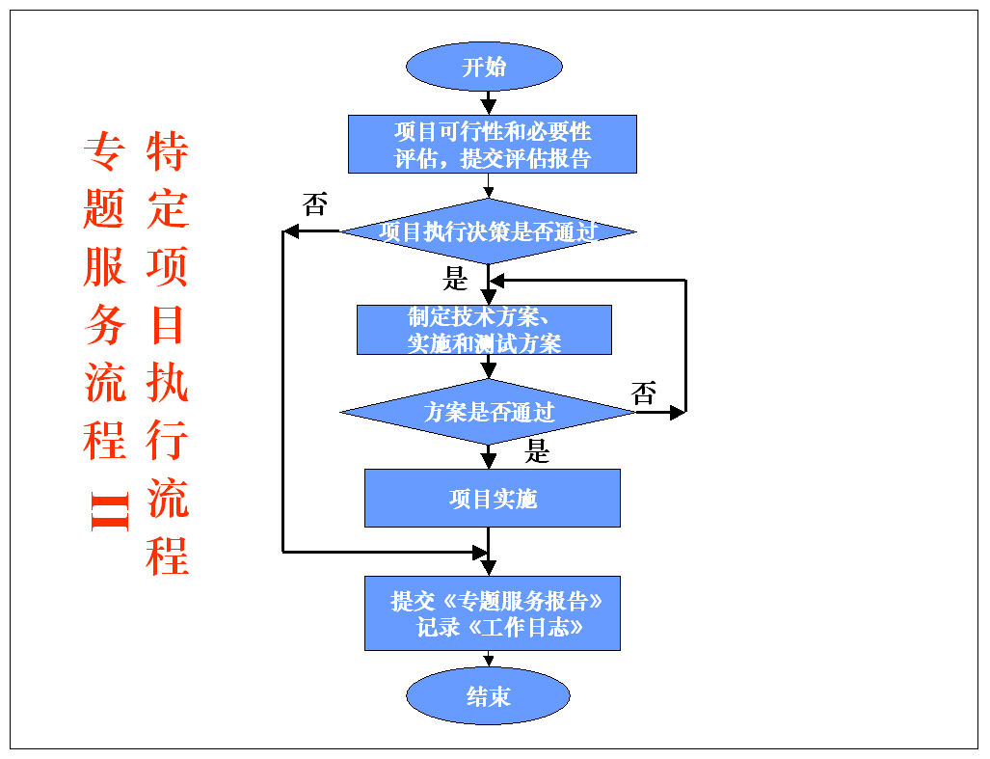

（7）业务扩展服务流程

当客户需要在系统上增加新的业务时，即进入业务扩展服务流程。

1）依据业务的具体要求，进行项目的可行性评估并提交报告；制定技术方案；制定实施和测试方案；实施设备安装、配置和测试工作。

2）提交《业务扩展服务》，并记录到《工作日志》。本次业务扩展服务结束。

业务扩展服务流程图：

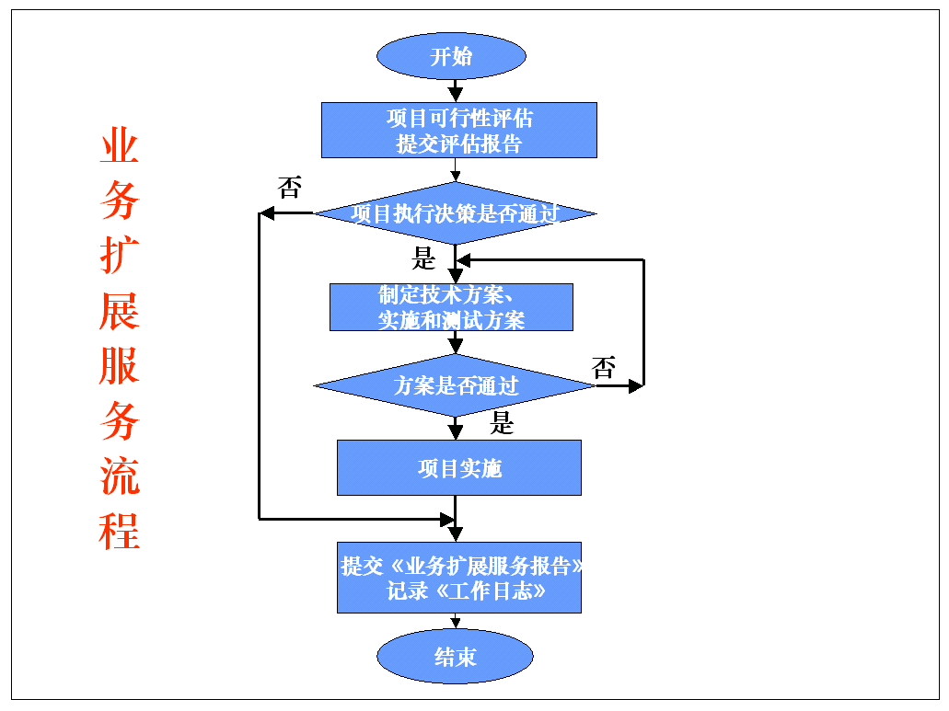

1.3售后服务计划

（1）质保期

保修期从通过验收之日起计算，我司承诺在系统竣工验收后整体工程的质保期为 壹 年。

（2）故障响应时间

我公司设置专门的客户服务部门，提供7*24小时热线电话：0371-69392672和传真：0371-69392672支持的服务。设备出现故障8小时内到达现场，8小时内解决问题，软件1年内免费升级。

保修期内，如果设备故障在检修8小时后仍无法排除，我公司在24小时内提供不低于故障设备规格型号档次的备用设备给用户使用，直至故障设备修复。如果在24小时内未能修复系统故障并且未提供备机备件，由此引起的风险和费用我公司承担。

（3）应急维修措施

在接到用户的通知以后，在上述故障响应时间承诺内到达维修现场，并立即进行故障抢修。对属于设备的故障，我们的应急维修原则是：无论故障大小，先用备品备件替换，缩短故障时间，保证系统运行正常，待原故障设备维修好之后再把备品备件换下。

公司常年提供本项目的常用备品备件供用户替换。无论故障大小，公司均有一支有足够力量的维修队伍。

（4）备品备件管理

我公司在为本项目设立备件库，以备紧急使用。

我司的备品备件在质保期满后只按市场最低价收取零部件费用。

保修期内，所有设备维修服务均为供货方上门服务，即由我公司派人员到用户设备使用现场维修，由此产生的费用均由我公司自行承担。

对所有过保修期的设备，我公司可与使用单位以优惠价格签订续保合约确保用户后顾无忧。

质保期满后，我公司专人为本项目建立了维护档案，对保修期内的维修记录、设备更换记录、保养记录等进行全程记载，准确无误地移交给建设单位相关部门。

1.4售后服务体系

（1）专业的设备维修站 ：

公司设有设备专业维修中心和专职维修人员，维修站联系方式如下：

地址：郑州市郑东新区湖心环路新西兰农牧研发中心7层

联系电话：0371—69392672

2、免费保修年限：一年

3、售后服务响应及到达现场的时间：

我公司设置专门的客户服务部门，提供7*24小时热线电话：0371-69171506和传真：0371-037169171506支持的服务。设备出现故障8小时内到达现场，8小时内解决问题，软件1年内免费升级。保修期内，如果设备故障在检修8小时后仍无法排除，我公司在24小时内提供不低于故障设备规格型号档次的备用设备给用户使用，直至故障设备修复。如果在24小时内未能修复系统故障并且未提供备机备件，由此引起的风险和费用我公司承担。

（3）应急维修措施

在接到用户的通知以后，在上述故障响应时间承诺内到达维修现场，并立即进行故障抢修。对属于设备的故障，我们的应急维修原则是：无论故障大小，先用备品备件替换，缩短故障时间，保证系统运行正常，待原故障设备维修好之后再把备品备件换下。

公司常年提供本项目的常用备品备件供用户替换。无论故障大小，公司均有一支有足够力量的维修队伍。

4.详细的培训计划：

1技术培训计划

培训承诺

1）为使用户能够尽快熟练的掌握、使用系统，为本项目制定了详细的培训计划。

2）在培训内容、时间、人数、地点以及师资安排等方面均按客户对培训服务的要求。经用户方确认同意后就可以按照制定的培训计划实施。

3）培训计划中的专业培训由系统集成商和用户共同协商安排。

4）在用户培训课程中，我方将派出专业的教员，拥有超过五年以上的工程施工、设备安装调试实践经验，并在相同课程中具有三年以上的教学经验，培训老师的资格在得到用户的同意后才能进行培训；

5）所有的培训课程采用中文授课，除非有其他的协议规定。

6）用户单位培训在设备安装调试完成后，系统试运行期间进行。

培训目标

我公司拥有一支技术过硬的系统操作和维护队伍，成功实现技术的转移是保证系统顺利建设并长期稳定、良好运转的重要保障。我们建议在此项目中培训一支不同层次的用户支持队伍，经培训后的操作水平达到该产品中级认证工程师相当水平，各培训要在征得用户方同意后实施。

这支队伍应具有以下能力：

1）掌握所用设备和系统的安装测试及维护方法，以及各操作命令的使用方法；

2）了解系统的体系结构和工作原理；

3）掌握各种设备的故障诊断、定位和排除的技能；

4）会使用系统提供的各种工具；

5）掌握配置恢复的手段；

6）熟悉配置管理方法；

7）熟悉各种有关的技术文件及维护手册，能快速查询；

8）了解系统拓扑结构和运行机制

9）掌握系统设计原则和设备的配置

10）执行设备的一线诊断，故障排除和恢复

11）了解设备使用和维护中的注意事项

12）所有参加培训的人员经过培训后的操作水平达到该产品中级认证工程师相当水平。

13）各培训要在征得用户方同意后实施。

培训对象

（1）系统管理人员（高级）：能负责全面的技术管理工作，能深入掌握监控系统、公共广播系统与停车场系统的构成，了解计算机软件功能，熟悉所有设备的操作原理，能对系统进行有效的管理，并能指导其他技术人员的维护工作。培训内容如下：

1）各系统结构及工作原理；

2）各系统的运行原理和操作；

3）测试方法、验收技术标准及相关技术标准。

（2）系统技术人员（中级）：掌握系统的系统构成，会运用操作系统和应用软件，熟悉所有外场设备的构成和功能，能熟练地管理设备、排除故障。

1）监控计算机系统的硬件原理；

2）监控系统的运行原理和操作；

3）维护、操作人员（初级）：能熟练地进行软件和硬件维护工作，会对故障进行检测，按照制造商的规范进行例行维护，了解计算机的程序，会对系统运行检查和维护。

培训方式：

现场安装演示培训

为使使用者能对设备尽快熟悉，并且掌握各系统设备的基本功能及简单操作，在设备安装调试过程中，我方将会邀请用户方信息系统管理人员陪同施工并给予必要的现场指导和解答。

为使维护人员能独立进行设备的安装 、测试、运营 、维护以及故障的排除等 ，公司负责对维护人员进行现场操作培训。现场操作培训可在安装调试阶段进行。

对学习产生的问题随即解答，具有很强的实践和交互性，但人数不能过多。这种方式的培训我们在所有设备的安装和调试中都将积极予以实现。

培训计划表：

|  |  |  |  |  |  |  |  |  |
| --- | --- | --- | --- | --- | --- | --- | --- | --- |
| **时间安排** | **课程内容** | | **内容简介** | | | **讲师** | | |
| 第一天 | 9:00-9:20 | 培训须知 | | 培训课程介绍、培训须知讲解。 | | |  | | |
| 9:20-9:30 | 茶歇 | | | | |  | | |
| 9:30-10:20 | 电子数据取证勘查箱 | | 普及产品概念、接口转换原理；产品数据运行基本流程等基本原则。 | | |  | | |
| 10:20-10:30 | 茶歇 | | | | |  | | |
| 10:50-11:40 | 案例解析 | | | | |  | | |
| 午餐&休息 | | | | | |  | | |
| 14:30-15:20 |  | | 普及系统概念、系统功能运用；产品数据运行基本流程等基本原则。 | | |  | | |
| 15:20-15:40 | 茶歇 | | | | |  | | |
|  | 16:40-17:30 | 经典案例解析 | | | 实际案例中对产品的实际运用 |  | | | |
| 晚餐&休息 | | | | | | | | | |
| 第二天 | 9:00-9:40 | 智能终端数据现场提取设备 | | 普及产品概念、数据恢复、取证原理；产品数据运行基本流程等基本原则。 | | |  | | |
| 9:40-9:50 | 茶歇 | | | | |  | | |
| 10:50-11:40 | 案例解析 | | 实际案例中对产品的实际运用 | | |  | | |
| 午餐&休息 | | | | | |  | | |
| 14:30-15:20 | 屏幕录像软件 | | 普及产品概念、操作系统原理；产品数据运行基本流程等基本原则。 | | |  | | |
| 15:20-15:40 | 茶歇 | | | | |  | | |
| 16:40-17:30 | 经典案例解析 | | 实际案例中对产品的实际运用 | | |  | | |
|  | 晚餐&休息 | | | | | | | | | |
| 第三天 | 9:00-9:40 | 其他合同产品的概念介绍、实际运用 | | 动手操作演练等 | | |  | | |
| 9:40-9:50 | 茶歇 | | | | |  | | |
| 9:50-10:40 | 培训考核 | | 培训考核 | | |  | | |
| 10:40-10:50 | 茶歇 | | | | |  | | |
| 10:50-11:40 | 培训问题交流学习 | | 培训问题交流学习 | | |  | | |
| **午餐&休息** | | | | |  | |

5.维修技术人员及设备方面的保证措施及收费标准（附维修技术人员等级证书）：

（1）专业的设备维修站 ：

公司设有设备专业维修中心和专职维修人员，维修站联系方式如下：

地址：郑州市金水区东风路东段11号1220号

联系电话：0371—69171506

（2）专业的售后服务队伍：

我公司在河南省内信阳市、南阳市、安阳市、平顶山市、开封市、新密市等各成立了一支专业的长住地市售后服务队伍，由专人负责处理和记录售后服务需求，了解用户的报修情况，并将相应的售后服务情况及时下单到售后服务人员手中，售后服务人员在规定的时间内响应用户的请求，并及时到达现场实施后服务。

服务地址：郑州市金水区东风路东段11号1220号

联系人：王宁款

联系电话：18603845557 0371-69171506 69392672

设置维修负责人配备如下：

|  |  |  |
| --- | --- | --- |
| 序号 | 姓名、职务 | 电话 |
| 1 | 王宁款、技术总监 | 18567722750 |
| 2 | 齐可杰、技术经理 | 13700846683 |